INSTITUCIÓN EDUCATIVA MANUEL J. BETANCUR
INSTITUCIÓN DE CARÁCTER OFICIAL APROBADA MEDIANTE RESOLUCIÓN Nº 16353 DEL 27 DE NOVIEMBRE DE 2002 EMANADA POR LA SECRETARIA DE EDUCACION DEPARTAMENTAL
Formamos para la vida, la ciencia y la cultura
CLEI 4A
CIENCIAS NATURALES
CICLO No.7
NEFER JOSÉ ORTEGA MORALES
Tema: El sistema endocrino y su importancia en el funcionamiento de nuestro cuerpo.
Propósito: Identificar las glándulas que afectan el desarrollo del cuerpo humano.
El taller se debe enviar al correo; evidenciasescolares2000@gmail.com

GLÁNDULAS Y SISTEMA ENDOCRINO
El sistema endocrino es el conjunto de estructuras especializadas llamadas glándulas, que se ubican en diferentes partes del cuerpo. Las glándulas producen mensajeros químicos llamados hormonas que viajan en la sangre. La actividad de todas las glándulas está regulada por una “glándula maestra” que se llama la hipófisis. Esta está en contacto directo con una región del cerebro llamado el hipotálamo, de la cual recibe señales.
Hipotálamo: Es una región del cerebro que al recibir impulsos nerviosos, puede producir varios tipos de hormonas. La mayoría de ellas actúan sobre la glándula hipófisis.
Hipófisis: Es la glándula “maestra” del tamaño de una arveja, que está unida al hipotálamo y que regula la actividad de las demás glándulas. Segrega muchas hormonas diferentes, la mayoría de las cuales actúan sobre las otras glándulas endocrinas, por lo cual se puede decir que prácticamente dirige todo el sistema endocrino.
Tiroides: Es una glándula situada en la base del cuello. Produce la hormona tiroxina, que actúa acelerando el metabolismo celular, y la hormona calcitonina, que favorece el depósito del calcio en los huesos.
Paratiroideas: Estas cuatro pequeñas glándulas están situadas detrás de la glándula tiroides y suelen estar pegadas a ella. Segregan la hormona parathormona, cuya función principal es elevar las concentraciones de calcio en la sangre. La principal manera de hacerlo, es provocando que los huesos liberen calcio a la sangre.
Suprarrenales: Son dos glándulas pequeñas y cada una de ellas está ubicada sobre un riñón. La región interna se llama médula y produce la hormona adrenalina. La región externa se llama corteza y produce hormonas esteroideas.
Páncreas: Esta glándula, además de segregar el jugo digestivo pancreático, por lo cual es una glándula exocrina, también es una glándula endocrina, dado que produce la hormona insulina que posibilita que las células puedan captar la glucosa presente en la sangre.
Ovarios: Estos órganos además de producir los óvulos, también tienen función glandular endocrina, puesto que producen las hormonas denominadas estrógenos.
Testículos: Estos órganos además de producir espermatozoides, también tienen función glandular endocrina, puesto que producen la hormona testosterona.
Hormonas Las glándulas endocrinas segregan unas sustancias químicas llamadas hormonas que son liberadas en la sangre y que actúan sólo sobre los órganos que tienen células con receptores específicos para ellas; regulan o estimulan cada aspecto del metabolismo. Estos órganos son los órganos blanco u órganos diana de la hormona. El resultado es que las hormonas controlan específicamente la actividad interna de los diferentes tipos de células. A diferencia del sistema nervioso que origina respuestas muy rápidas, como un pinchazo, las hormonas producen respuestas lentas o a largo plazo como el crecimiento. Las glándulas exocrinas liberan sus secreciones a través de estructuras que parecen tubos, fuera del cuerpo o directamente en el sistema digestivo. Las glándulas exocrinas liberan sudor, lágrimas y enzimas digestivas. Existen dos tipos de hormonas, las esteroideas y las no esteroideas:
Hormonas esteroideas: Las hormonas esteroideas están hechas a partir de colesterol. Este tipo de hormonas pueden atravesar las membranas plasmáticas y una vez en la célula, pueden penetrar el núcleo y cambiar el patrón de expresión genética en una célula destinataria.
1. La hormona esteroidea entra en una célula pasando directamente por la membrana.
2. La hormona se fija a un receptor y forma un receptor de hormona complejo.
3. El receptor de hormona complejo entra en el núcleo de la célula, donde se fija a regiones de ADN que controlan la expresión genética.
4. Con esta fijación se inicia la transcripción de genes específicos al ARN mensajero.
5. El ARN mensajero se traslada al citoplasma y dirige la síntesis de la proteína.
Mecanismo de acción hormonal
Hormonas no esteroideas o proteicas Las hormonas no esteroideas o proteicas generalmente no pueden pasar a través de la membrana plasmática de sus células destinatarias. Las hormonas proteicas se fijan a receptores en las membranas plasmáticas y causan la liberación de mensajeros secundarios que afectan las actividades de la célula. 1. Una hormona no esteroidea se fija a receptores de la membrana plasmática.
2. La fijación de la hormona activa enzimas sobre la superficie interior de la membrana plasmática.
3. Estas enzimas liberan mensajeros secundarios como iones de calcio, nucleótidos y ácidos grasos para pasar el mensaje de la hormona en el interior de la célula.
4. Estos mensajeros secundarios pueden activar o inhibir una amplia variedad de actividades celulares.
ACTIVIDAD No. 1
- ¿Qué hace el sistema endocrino?
- Ubique las glándulas en la siguiente gráfica del cuerpo humano.
- Escriba en cada casilla el nombre de la glándula correspondiente.
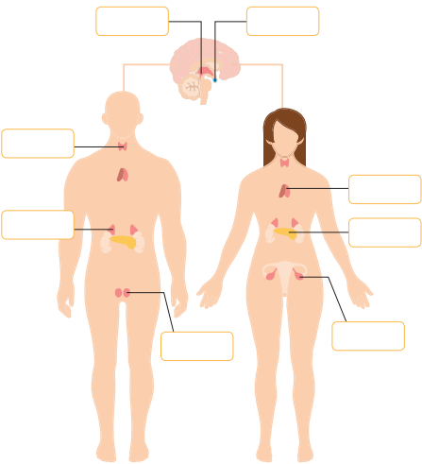
- ¿Cómo puedo mantener sano mi sistema endocrino?
Tomado de: http://www.colombiaaprende.edu.co/sites/default/files/naspublic/g08-cie-b2-s6-doc.pdf

